Формирование информационной компетенции у учащихся
на уроках математики
Мартюшева Надежда Николаевна, учитель математики
Анализ результатов ЕГЭ и ГИА по математике последних лет показывает, что математическое образование в основной и старшей школе требует значительного совершенствования в условиях перехода на стандарты нового поколения. Повышение качества математического образования может обеспечить реализация компетентностного подхода в образовании.
В преподавании математики до сих пор нерешенной является такая проблема, как неумение учащихся работать с информацией: невнимательное чтение текста задания, неспособность математически моделировать реальные ситуации в прикладных задачах, переводить информацию из одного способа представления в другой. Для решения этой проблемы требуются новые подходы, которые обеспечат формирование информационной компетенции у учащихся через обучение специальным навыкам: умению понять содержание условия задания и его вопроса, определить зависимости между величинами, используемыми в тексте задания, сформировать план решения, выдвинуть гипотезу, построить алгебраическую или геометрическую модель, реализовать эту модель, произвести отбор полученных решений.
Чтобы работа с информацией у учащихся была наиболее эффективной, необходимо выстраивать её в следующей последовательности:
- Планирование информационного поиска. Ученик оценивает, какой информацией для решения поставленной задачи обладает, а какой нет, выделяет из представленной информации ту, которая ему необходима.
- Извлечение первичной информации. Ученик планирует и осуществляет извлечение информации из различных источников.
- Извлечение вторичной информации. Ученик извлекает информацию по самостоятельно сформулированным основаниям, исходя из собственного понимания целей выполняемой работы.
- Первичная обработка информации. Ученик систематизирует извлеченную информацию в рамках сложной заданной структуры, переводит информацию из одного способа представления в другой, удобный для реализации задания.
- Обработка информации. Ученик реализует построенную модель и делает вывод на основе полученной информации, приводит несколько аргументов или данных для его подтверждения.
Формирование информационной компетенции у учащихся возможно на уроках обобщения и систематизации изученного. Приведем пример организации такого урока в 11 классе по теме «Способы представления математической информации» при подготовке к итоговой аттестации.
Учащимся предлагается для работы в группах разрозненная информация разного вида (рисунок 1) для заполнения таблицы:
Словесное  описание (текст) | Графическое или геометрическое представление информации | Таблица или схема | Аналитическое  или логическое представление информации

Сколько голов, столько и умов.
$$\frac{\text{120}}{х}=\frac{\text{160}}{х+\text{20}}$$ |  |  | $$a∩b=C⇒∃α\text{!:}a⊂α,b⊂α$$
n | 1 | 2 |  | 3 | 4 | 5 | 6
$a_{n}$ | $$\frac{1}{2}$$ | $$\frac{1}{4}$$ |  | $$\frac{1}{8}$$ | $$\frac{1}{\text{16}}$$ | $$\frac{1}{\text{32}}$$ | $$\frac{1}{\text{64}}$$
К двадцатипроцентному раствору соляной кислоты добавили тридцатипроцентный и получили десять литров двадцатичетырехпроцентного раствора. Сколько литров двадцатипроцентного раствора взяли?
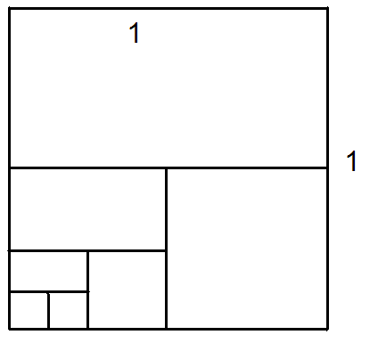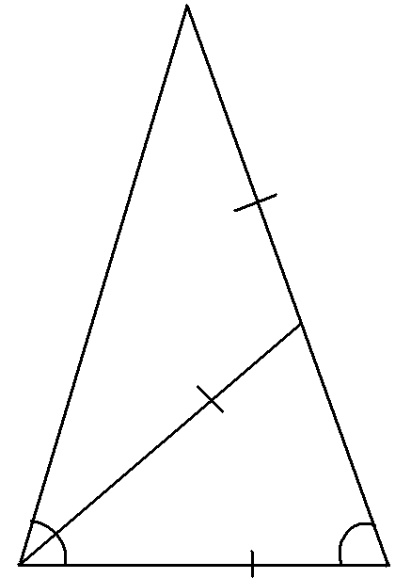
Рис.1
Чтобы заполнить таблицу, необходимо систематизировать представленный материал, перевести его в другие способы представления информации, обработать полученные модели и реализовать их.
После выполнения задания каждая группа учащихся выступает перед остальными учениками с полученными результатами по заполнению одной из строк таблицы. Другие группы могут задавать вопросы выступающим, предлагать свои варианты представления информации, исправлять ошибки.
Учитель организует рефлексию после проделанной работы, проверяет таблицы каждой группы.
Преимущества использования данной технологии:
Эффективное формирование УУД:
• познавательных:
- владение инструментом организации процесса познания;
- умение систематизировать имеющуюся информацию, переводить из одного вида в другой, строить математические модели информации.
• коммуникативных:
- владение монологической и диалогической формами речи;
- умение выражать свою позицию;
- владение навыками работы в группе.
• личностных:
- формирование ценностных ориентаций;
- формирование активной жизненной позиции.
• регулятивных:
- владение приёмами контроля и самоконтроля;
- умение планировать и регулировать свое учебное время.
Систематическое проведение подобных уроков позволит повысить уровень информационной культуры учащихся.

